NATIONALE SCHEIKUNDEOLYMPIADE

**CORRECTIEMODEL VOORRONDE 1**

**af te nemen in de periode van**

**29 januari tot en met 5 februari 2014**

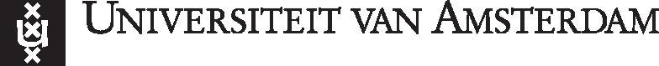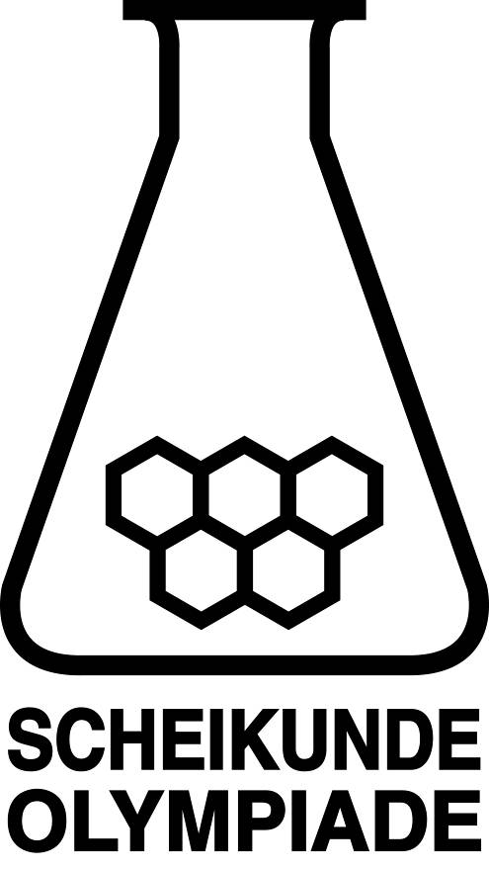

* **Deze voorronde bestaat uit 20 meerkeuzevragen verdeeld over 8 onderwerpen en 2 open opgaven met in totaal 11 deelvragen.**
* **De maximumscore voor dit werk bedraagt 74 punten (geen bonuspunten).**
* **Benodigde hulpmiddelen: rekenapparaat en BINAS 5e druk**
* **Bij elke vraag is het aantal punten vermeld dat een juist antwoord op die vraag oplevert.**
* **Bij de correctie van het werk moet bijgaand antwoordmodel worden gebruikt. Daarnaast gelden de algemene regels, zoals die bij de correctievoorschriften voor het CE worden verstrekt.**

1. Meerkeuzevragen (totaal 40 punten)

# per juist antwoord: 2 punten

|  |  |  |  |
| --- | --- | --- | --- |
|  |  | **Structuren en formules** | |
| **1** | **D** | Calcium heeft elektrovalentie 2+, waterstof heeft elektrovalentie 1−, dus CaH2. Seleen heeft covalentie 2, waterstof heeft covalentie 1, dus H2Se. | |
| **2** | **C** | Au2O is goud(I)oxide en Sn3(PO4)4 is tin(IV)fosfaat. | |
| **3** | **C** | Fe heeft atoomnummer 26, dus Fe2+ heeft 26−2 = 24 elektronen,  Cr3+ heeft 21 elektronen, Cl−, S2− en Sc3+ hebben alle 18 elektronen. | |
|  |  |  | |
|  |  | **Analyse** | |
| **4** | **D** | MgO lost niet goed op in water. Met zwavelzuur wordt magnesiumsulfaat gevormd, dat wel goed oplosbaar is. | |
| **5** | **B** | Zinksulfaat is goed oplosbaar en zinkcarbonaat is slecht oplosbaar, dus methode I geeft uitsluitsel.  Oplossingen van natriumsulfaat en natriumcarbonaat hebben beide pH>4,4 en hebben dus beide een rode kleur met methyloranje. Dus methode II geeft geen uitsluitsel. | |
|  |  |  | |
|  |  | | **Redox en elektrolyse** |
| **6** | **C** | | De vergelijking van de halfreactie is:  N2 + 4 H2O → 2 NO2− + 8 H+ + 6 e−. |
| **7** | **C** | | Bij de negatieve elektrode reageert de sterkste oxidator, dat is hier H2O.  Bij de positieve elektrode reageert in dit geval Cl− als de sterkste reductor (en niet H2O). |
|  |  | |  |
|  |  | | **pH / Zuur-base** |
| **8** | **C** | | Stel dat in evenwicht [H3O+]=*x*, dan is ook [HCOO−]=*x* en [HCOOH]=1,5·10−3−*x*.  Dit invullen in *K*z levert ; hieruit volgt *x*=4,4·10−4 en pH=3,36. |
| **9** | **D** | | De volgende reactie treedt op: H3O+ + NH3 → NH4+ + H2O  25,0 × 0,0120 mmol H3O+ reageert met 25,0 × 0,0120 mmol NH3 onder vorming van 25,0 × 0,0120=3,00 mmol NH4+.  Er blijft 25,0 × 0,0150−3,00=0,75 mmol NH3 over.  Er ontstaat dus een bufferoplossing met .  Dus pH=−log2,24·10−9=8,65. |
|  |  | |  |
|  |  | | **Reacties** |
| **10** | **A** | | De reactievergelijking is:  I2 + 5 Cl2 + 18 H2O → 2 H3O+ + 2 IO3− + 10 H3O+ + 10 Cl−. |
| **11** | **D** | | Er staat één stof voor de pijl, dus ontledingsreactie.  Het is ook een redoxreactie; de vergelijkingen van de halfreacties zijn: H2O2 + 2 e− → 2 OH− en H2O2 → O2 + 2 H+ + 2 e−, met als volgreactie 2H+  +  2 OH−  →  2 H2O.  Of: het oxidatiegetal van O verandert van −1 in H2O2 naar −2 in H2O en 0 in O2. |
|  |  | |  |

|  |  |  |
| --- | --- | --- |
|  |  | **Reactiesnelheid en evenwicht** |
| **12** | **A** | De reactievergelijking is:  4 NH3 + 5 O2 → 4 NO + 6 H2O.  De [O2] neemt dus af met . |
| **13** | **B** | Uit de proeven 1 en 2 volgt dat *s* recht evenredig is met [ICl] en uit de proeven 1 en 3 volgt dat *s* recht evenredig met [H2].  Dus *s*=*k*[ICl][H2]. |
| **14** | **G** | Voor de evenwichtsconstante geldt .        Dus . |
|  |  |  |
|  |  | **Koolstofchemie** |
| **15** | **C** | dichloorcubaan |
| **16** | **F** | c5h10 verz |
| **17** | **A** | De dubbele binding in het cylcohexeenmolecuul springt open. |
| **18** | **A** | boterzuur  De structuurformule van butaanzuur is . |
|  |  |  |
|  |  | **Biochemie** |
| **19** | **B** | De reactievergelijking is C2H5OH + O2 → CH3COO− + H+ + H2O. |
| **20** | **C** | ATG op de template streng wordt UAC op het mRNA en dat codeert voor Tyr.  ATC op de template streng wordt UAG op het mRNA en dat is een stopcodon. |

Open opgaven (totaal 34 punten)

1. Thiolen 19 punten
2. Maximumscore 5

R−S−S−R + 6 H2O → 2 R−SO3− + 12 H+ + 10 e− (×1)

I2 + 2 e− → 2 I− (×5)

R−S−S−R + 6 H2O + 5 I2 → 2 R−SO3− + 12 H+ + 10 I−

* in de vergelijking van de halfreactie van het disulfide R−S−S−R en H2O voor de pijl en R−SO3− en H+ na de pijl 1
* in de vergelijking van de halfreactie van het disulfide e− na de pijl 1
* in de vergelijking van de halfreactie van het disulfide de coëfficiënten juist 1
* de vergelijking van de halfreactie van I2 juist 1
* juist combineren van beide halfreactievergelijkingen 1

1. Maximumscore 2

Vanwege de aanwezigheid van OH groepen kunnen moleculen HO−CH2−CH2−SH veel beter waterstofbruggen vormen met methanolmoleculen en watermoleculen dan moleculen CH3−CH2−SH. Moleculen HO−CH2−CH2−SH worden dus beter meegevoerd door de mobiele fase dan moleculen CH3−CH2−SH. Laatstgenoemde stof zal dus het langzaamst door de kolom lopen.

* moleculen HO−CH2−CH2−SH kunnen beter waterstofbruggen vormen dan moleculen CH3−CH2−SH 1
* conclusie 1

1. Maximumscore 2

Een voorbeeld van een juist antwoord is:

Elke piek wijst op de aanwezigheid van een oxideerbare stof die met jood reageert. De concentratie van I2 in de detectiecel is dus lager geworden. Omdat de stroomsterkte evenredig is met de [I2(aq)] neemt de stroomsterkte af. Dus het ontstaan van de pieken moet worden toegeschreven aan de verlaging van de stroomsterkte.

* uitleg dat de [I2(aq)] in de detectiecel lager is geworden 1
* conclusie 1

1. Maximumscore 3

In 20 s legt het papier 1,0 cm af. Als gedurende die 20 s de uitslag van de pen ook 1,0 cm is, ontstaat een piekoppervlakte van 1,0 cm2. Omdat bij een uitslag van 1,0 cm een stroomsterkte van 1,6·10−8 Cs−1 seconde hoort, komt een piek met een oppervlakte van 1,0 cm2 overeen met 20×1,6·10−8 C,

dat is  mol elektronen per cm2 of  mol elektronen per g papier.

* berekening van het aantal C per cm2 papier: 20 (scm−1) vermenigvuldigen met   
  1,6·10−8 (Cs−1cm−1) 1
* omrekening van het aantal C per cm2 papier naar het aantal mol elektronen per cm2: delen door de lading van een mol elektronen (9,6·104 Cmol−1) 1
* omrekening van het aantal mol elektronen per cm2 naar het aantal mol elektronen per gram: delen door 4,9·10−3 (gcm−2) 1

1. Maximumscore 5

Een voorbeeld van een juiste berekening is:

 (molL‑1).

* berekening van het aantal mol elektronen dat door het jood is opgenomen: 1,7·10−2 (g) vermenigvuldigen met 6,8·10−10 (molg−1) 1
* omrekening van het aantal mol elektronen dat door het jood is opgenomen naar het aantal mol jood dat is gedetecteerd: vermenigvuldigen met  1
* omrekening van het aantal mol jood dat is gedetecteerd naar het aantal mol jood dat heeft gereageerd: vermenigvuldigen met 102(%) en delen door 3,2(%) 1
* omrekening van aantal mol jood dat heeft gereageerd naar het aantal mol NAC dat heeft gereageerd: vermenigvuldigen met  1
* omrekening van het aantal mol NAC dat heeft gereageerd naar de concentratie van NAC: delen door 2,0·10−2 (mL) en door 10−3 (LmL−1) 1

1. Maximumscore 2

Doe (onder dezelfde omstandigheden) ook een bepaling met een bekende hoeveelheid NAC. Daaruit kun je berekenen met hoeveel NAC een g papier overeenkomt / bepaal je de verhouding tussen de hoeveelheid NAC en het aantal g papier.

* doe (onder dezelfde omstandigheden) ook een bepaling met een bekende hoeveelheid NAC 1
* daaruit bereken je met hoeveel NAC een g papier overeenkomt / bepaal je de verhouding tussen de hoeveelheid NAC en het aantal g papier 1

1. Nierstenen 15 punten
2. Maximumscore 4





Dus [C2O42‑]:[HC2O4‑]:[H2C2O4]=2,4·109:1,5·106:1,0.

* berekening [H3O+]: 10−7,40 1
* berekening : *K*z1 (is gelijk aan 5,9·10−2) delen door de berekende [H3O+] 1
* berekening : *K*z2 (is gelijk aan 6,5·10−5) delen door de berekende [H3O+] 1
* rest berekening 1

*Opmerking*

*Wanneer na een juiste berekening de verhouding niet is genoteerd als 2,4·109:1,5·106:1,0 maar bijvoorbeeld als 1,0:6,3·10−4:4,2·10−10 of als 6,5·10−5:4,0·10*−*8:2,7·10*−*14, dit goed rekenen.*

1. Maximumscore 2

460 mg oxaalzuur is  mol, dit levert evenveel mol oxalaat. Om alle oxalaat neer te slaan is ook  mol CaCO3 nodig. Dat is  = 0,511 g CaCO3.

* berekening van het aantal mol oxalaat (is gelijk aan het aantal mol oxaalzuur): 460 (mg) vermenigvuldigen met 10−3 (gmg−1) en delen door de molaire massa van oxaalzuur (90,04 g mol−1) 1
* berekening van het aantal g CaCO3: het aantal mol CaCO3 (is gelijk aan het aantal mol oxalaat) vermenigvuldigen met de molaire massa van CaCO3 (100,1 g mol−1) 1

1. Maximumscore 1

Calciumoxalaat slaat niet neer als [Ca2+][C2O42−]<*K*s.

Dus  (molL−1).

1. Maximumscore 3

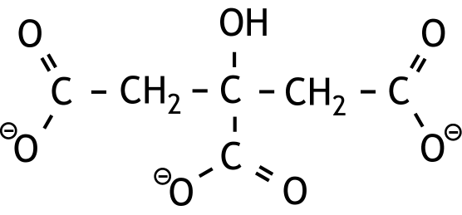

* keten met drie C atomen en een OH groep aan het tweede C atoom 1
* drie carboxylaatgroepen juist getekend 1
* ladingen op de juiste plaats 1

1. Maximumscore 5

Voorbeelden van een juiste berekening zijn:

* [Cit3−]+[CaCit−]=1,20·10−4 (molL−1) en [Ca2+]+[CaCit−]=1,20·10−3 (molL−1),   
  dus [Cit3−]=[Ca2+]−1,08·10−3 (molL−1) en [CaCit−]=1,20·10−3−[Ca2+] (molL−1).  
  , dus   
  Hieruit volgt [Ca2+]=1,1·10−3 (molL−1) en  (molL−1).
* [Cit3−]+[CaCit−]=1,20·10−4 (molL−1) en [Ca2+]+[CaCit−]=1,20·10−3 (molL−1),   
  dus [Cit3−]=1,20·10−4−[CaCit−] (molL−1) en [Ca2+]=1,20·10−3−[CaCit−] (molL−1).  
  , dus   
  Hieruit volgt [CaCit−]=7,9·10−5 (molL−1).   
  Dus [Ca2+]=1,20·10−3−7,9·10−5=1,12·10−3 (molL−1) en  (molL−1).
* [CaCit−]=1,20·10−3−[Ca2+] (molL−1) 1
* [Cit3−]=[Ca2+]−1,08·10−3 (molL−1) 1
* juiste evenwichtsvoorwaarde voor het evenwicht Ca2+ + Cit3−  CaCit−:  1
* berekening van de [Ca2+] uit de gevonden evenwichtsvoorwaarde 1
* berekening van de maximale oxalaatconcentratie: 2,3·10−9 delen door de berekende [Ca2+] 1

of

* [Ca2+]=1,20·10−3−[CaCit−] (molL−1) en [Cit3−]=1,20·10−4−CaCit−] (molL−1) 1
* juiste evenwichtsvoorwaarde voor het evenwicht Ca2+ + Cit3−  CaCit−:  1
* berekening van de [CaCit−] uit de gevonden evenwichtsvoorwaarde 1
* berekening van de [Ca2+]: 1,20·10−3 minus de gevonden [CaCit−] 1
* berekening van de maximale oxalaatconcentratie: 2,3·10−9 delen door de berekende [Ca2+] 1

Indien na een overigens juiste berekening een negatieve concentratie als uitkomst is gegeven 2